IL PRESENTE MODELLO E’ VALIDO
SOLO ED ESCLUSIVAMENTE PER I CALCIATORI TESSERATI
PER LE SOCIETA’ DEL
FRIULI VENEZIA GIULIA

CHE SVOLGONO ATTIVITA’ ESCLUSIVAMENTE CON IL
COMITATO REGIONALE
FRIULI VENEZIA GIULIA

I CALCIATORI TESSERATI CON SOCIETA’ DI ALTRA REGIONE
DEVONO INVIARE LA RICHIESTA DI SVINCOLO AL PROPRIO COMITATO REGIONALE DI COMPETENZA

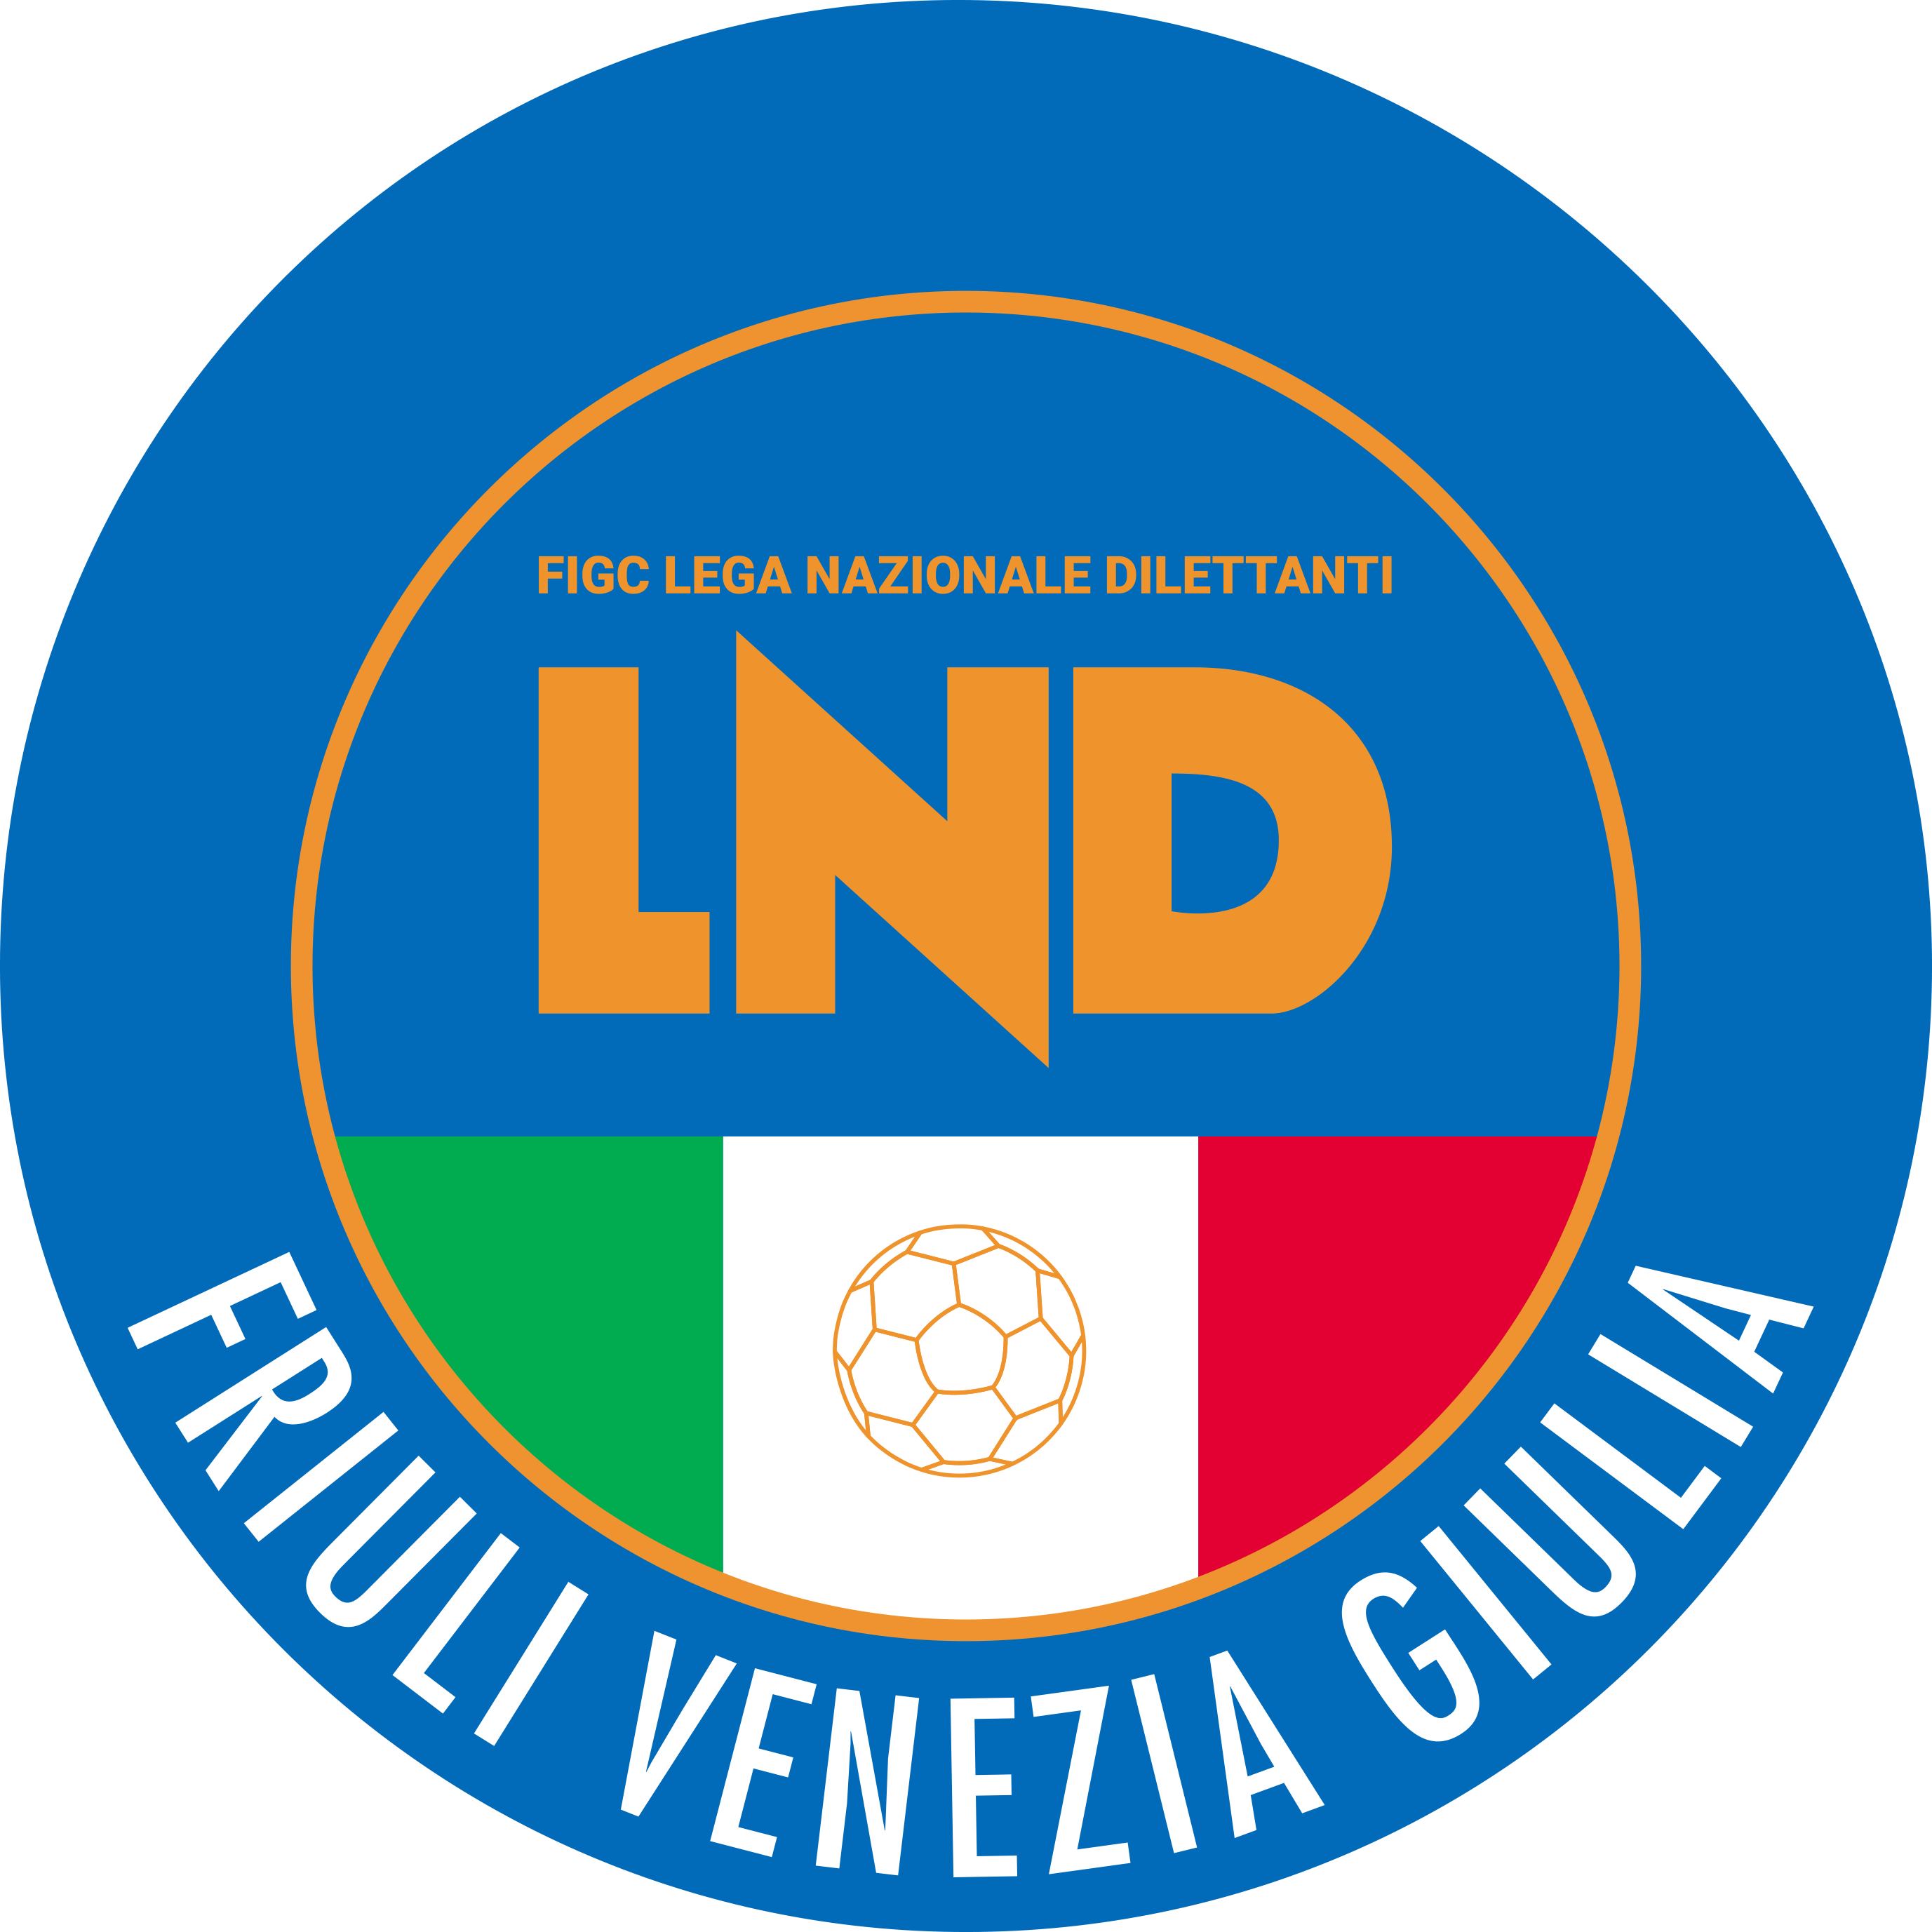

RICHIESTA DI SVINCOLO DEL TESSERAMENTO ANNUALE

PER INATTIVITÀ DEL CALCIATORE

PRIMA DELL’INIZIO DEL CAMPIONATO / TORNEO

Data........................................................................ Spett.
LEGA NAZIONALE DILETTANTI
COMITATO REGIONALE F.V.G.
Via Scamozzi 5 b

33057 PALMANOVA UD

Il sottoscritto .............................................................................................................................................................................

nato il ........... / ........... /............ e residente in: Via.................................................................................................. n° ..........

cap: ..................... città: .......................................................................................... prov :............

calciatore tesserato S.G.S. con la Società ……………………….……….………………….….. cartellino n. ………………………

rilasciato in data ........... / ........... /............

C H I E D E

unitamente agli esercenti la potestà genitoriale ed al Presidente della Società la revoca del tesseramento annuale per inattività del calciatore per il seguente motivo:

ALLA DATA ODIERNA NON HA AVUTO INIZIO IL CAMPIONATO / TORNEO

Il calciatore Il Presidente della Società

______________________________ ___________________________

Gli esercenti la potestà genitoriale Timbro della Società

______________________________

______________________________

N.B.
La presente richiesta deve essere presentata unitamente all’originale del cartellino del Tesserato.

